Главные правила безопасности при эвакуации из торгового центра
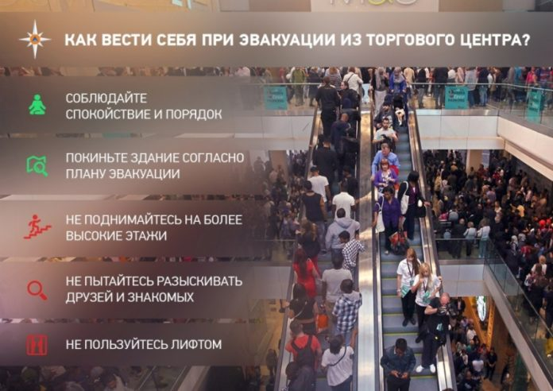

Уважаемые жители города!
Напоминаем вам основные правила безопасности при эвакуации из торгового центра.
Идя по торговому центру, полезно запоминать свой маршрут — в случае, если вдруг придется экстренно покидать здание. Запоминайте, мимо каких магазинов проходили. Обращайте внимание на расположение основных и запасных эвакуационных выходов. Они обычно обозначаются отдельными надписями или характерными знаками: бегущий человек, стрелка и др.
Сохраняйте спокойствие, не паникуйте.
Сообщите о происходящем по телефону экстренных служб 101 или 112.
Покиньте здание согласно плану эвакуации.
Не поднимайтесь на более высокие этажи, двигайтесь к выходу.
Не пользуйтесь лифтом.
Не оставляйте без присмотра детей.
Если в помещении наблюдается задымление, закройте дыхательные пути смоченной тканью, пригнитесь и продолжайте двигаться к выходу.
Одна из важнейших задач во время пожара — защитить органы дыхания от выделяемых во время пожара вредных продуктов горения. Проще всего сделать это с помощью влажной ткани. Опуститесь как можно ниже — внизу меньше концентрация дыма, он распространяется снизу вверх. Двигаться к выходу нужно с умеренной скоростью, чтобы избежать давки. При плохой видимости в случае задымления держитесь за стены или поручни. Если, двигаясь к выходу, вы чувствуете, что температура растет, вернитесь обратно.
Оказавшись в толпе, согните руки в локтях и прижмите их к бокам, сожмите кулаки. Наклоните корпус назад, упритесь ногами вперед, и попытайтесь сдерживать напор спиной, освободив пространство впереди и медленно двигаясь.
Если загорелась одежда, ни в коем случае нельзя бежать, пламя станет только сильнее. Следует попытаться освободиться от горящей одежды, сбить пламя, кататься по полу, чтобы его потушить. Можно завернуться в плотную одежду или ткань, чтобы ограничить доступ кислорода к огню. Не стоит самостоятельно удалять фрагменты одежды с пострадавших участков кожи — за этим лучше обратиться к врачу.
Можно оказывать сотрудникам торгового центра посильную помощь в ликвидации пожара, но стоит помнить, что важнее им не мешать. Сотрудники торговых центров обязаны проходить инструктаж по пожарной безопасности и иметь план действий в подобных ситуациях. Необходимо обязательно вмешаться, если человеку рядом угрожает опасность (загорелась одежда и т.д.). Помогать также стоит, если очаг пожара небольшой и есть шансы потушить его самостоятельно, без помощи пожарных.
Будьте внимательны и осторожны! Берегите себя и своих близких! Телефон службы спасения — 112.

Правила поведения в торговом центре в случае возникновения пожара
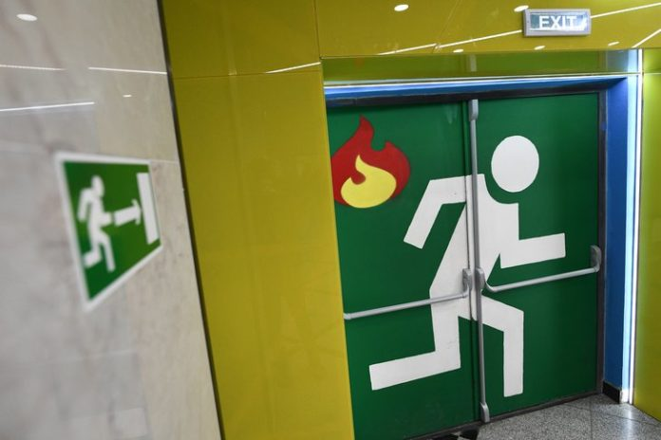

Сегодня торгово-развлекальные центры стали чуть ли не основным местом проведения досуга. При этом больше половины времени, которое люди проводят в них, они тратят на то, что не имеет к покупкам никакого отношения: еду, кино, игры и общение. Чтобы пребывание в ТРЦ при любой ситуации не обернулось трагедией, нужно знать и соблюдать простые правила.
Правило 1: заранее продумывайте пути выхода
Идя по торговому центру, запоминайте свой маршрут, обращайте внимание на расположение основных и запасных эвакуационных выходов, проверяйте, открыты ли они. Если закрыты, то немедленно сообщите об этом персоналу торгово-развлекательного центра. Помните, что у выходов из помещений на стенах располагаются планы эвакуации людей в случае пожара. На планах показаны места нахождения эвакуационных выходов и лестниц, стрелками указано, в каком направлении следует двигаться, чтобы их достичь.
Правило 2: в случае пожара или другой ситуации – постарайтесь сохранять спокойствие
Если вы заметили признаки возгорания или запах дыма, которые пока не замечают другие люди, постарайтесь сохранять спокойствие. Прежде всего, оцените масштаб реальной опасности. Постарайтесь громко, спокойно и быстро сообщить, что в здании есть опасность задымления, призвать людей покинуть помещение. Постарайтесь сами покинуть центр по максимально безопасному маршруту. Позвоните в пожарную охрану из безопасного места. Не идите туда, где большая концентрация дыма. Не поднимайтесь на более высокие этажи, не пытайтесь спрятаться в отдаленных помещениях. Не пользуйтесь лифтом во время пожара – он в любой момент может отключиться. Не тратьте время на одевание и поиски потерянных вещей.
Правило 3: позаботьтесь о защитите органов дыхания
Одна из важнейших задач во время пожара – защитить органы дыхания от вредных продуктов горения. Проще всего это сделать с помощью влажной ткани, но если увлажнить ткань нечем, подойдет и сухая. Во время задымления следует опуститься как можно ниже – внизу больше кислорода и меньше концентрация дыма, так как он поднимается вверх. Двигаться к выходу нужно с умеренной скоростью, чтобы избежать давки. При плохой видимости в случае задымления держитесь за стены или поручни. Если, двигаясь к выходу, вы чувствуете, что температура растет, возвращайтесь обратно. Помочь сориентироваться при сильном задымлении могут стены и рисунки на полу. Важно понимать, в каком направлении движешься, чтобы не потерять основной вектор. Если загорелась одежда, ни в коем случае нельзя бежать – пламя станет только сильнее. Освободитесь от горящей одежды, сбейте пламя, катаясь по полу. Не стоит самостоятельно удалять фрагменты одежды с пострадавших участков кожи, лучше обратиться к врачу.
Правило 4: не двигайтесь против толпы
Если вы оказались в толпе, двигаться нужно строго в ее направлении. При этом нужно подстроиться под скорость движения других людей и никого не толкать. Если с вами ребенок, он должен двигаться не позади вас, а перед вами. Так его проще защитить или поддержать. Если задымление не сильное, то маленького ребенка можно усадить на плечи. Тем, кто передвигается в одиночку, руки нужно скрестить на груди, локти немного расставить, кулаки сжать. Даже если вас сдавят, в такой позе вы сможете дышать свободно. Если вы спасаетесь вместе с ребенком-подростком, эту позу нужно занять ему. Вам следует контролировать его движение – к примеру, держать за плечи или сцепиться вместе с ним локтями. Двум взрослым людям не рекомендуется двигаться равноправно. Решите, кто кого ведет вперед. Человек позади должен не отставать и прижаться вплотную к тому, кто впереди.
Правило 5: избегайте лифтов и не прячьтесь в закрытых помещениях
Спускаться вниз необходимо по лестницам. Ни в коем случае нельзя пользоваться ни лифтами, ни эскалаторами. Также не стоит прятаться в закрытых помещениях, к примеру, туалетах. Это лишь усугубит ситуацию, так как затруднит специалистам работы по поиску людей.
Правило 6: постарайтесь обратить внимание пожарных
Если из-за пожара вы оказались заблокированным на веранде, то ни в коем случае не пытайтесь самостоятельно слезать или спрыгивать. Постарайтесь обратить внимание пожарных: для этого нужно кричать, махать руками. Когда вы убедитесь, что вас заметили, организуйтесь для эвакуации. Спасение может проходить разными способами, поэтому чем лучше подготовятся эвакуируемые, тем меньше времени уйдет на спасение.
Правило 7: не мешайте
Одно из главных правил – не мешать как сотрудникам пожарной охраны, так и торгового центра. Можно оказывать сотрудникам ТРЦ посильную помощь в ликвидации пожара, но стоит помнить, что важнее им не мешать. Сотрудники торговых центров обязаны проходить инструктаж по пожарной безопасности и уметь правильно действовать в подобных ситуациях. Необходимо обязательно вмешаться, если человеку рядом угрожает опасность (загорелась одежда и т.п.). Помогать также стоит, если очаг пожара небольшой и есть шансы потушить его самостоятельно, без помощи пожарных. Места расположения огнетушителей обозначаются на планах эвакуации и на стенах белым знаком огнетушителя на красном фоне. Инструкция есть на корпусе: возьмите огнетушитель за ручку, выдерните «чеку», нажмите ручку, распыляйте огнетушащее вещество не ближе чем в 1,5 метра до огня.
Основные опасности во время пожара: высокая температура, задымленность и загазованность, обвал конструкций домов и сооружений, взрывы технологического оборудования и приборов, падение обгоревших деревьев, а также провалы. Поэтому важно не только соблюдать правила безопасности, но и быть предельно осторожными и внимательными.

Родители, учите детей соблюдать Правила дорожного движения!
28 марта 2018
104
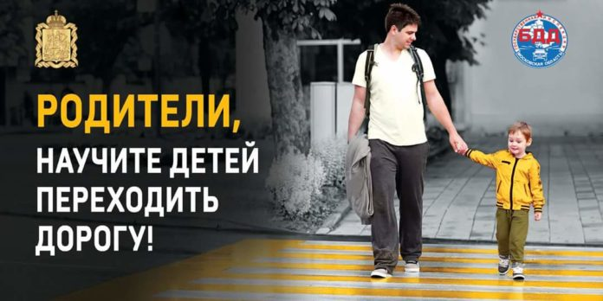

Памятка для родителей по обучению детей Правилам дорожного движения.
1. Необходимо учить детей не только соблюдать Правила дорожного движения, но и с самого раннего возраста учить их наблюдать и ориентироваться.
Нужно учитывать, что основной способ формирования навыков поведения – наблюдение, подражание взрослым, прежде всего родителям. Многие родители, не понимая этого, личным примером обучают детей неправильному поведению на дороге.
2. Находясь с ребенком на проезжей части, не спешите, переходите дорогу размеренным шагом. Иначе вы научите спешить там, где надо наблюдать и обеспечить безопасность.
3. Не посылайте ребенка переходить или перебегать дорогу впереди вас – этим вы учите его идти через дорогу, не глядя по сторонам. Малыша надо крепко держать за руку, быть готовым удержать при попытке вырваться – это типичная причина несчастных случаев.
4. Учите ребенка смотреть. У ребенка должен быть выработан твердый навык: прежде чем сделать первый шаг с тротуара, он поворачивает
голову и осматривает дорогу во всех направлениях. Это должно быть доведено до автоматизма.
5. Учите ребенка замечать машину. Иногда ребенок не замечает машину или мотоцикл издалека. Научите его всматриваться вдаль.
6. Учите ребенка оценивать скорость и направление будущего движения машины. Научите его определять, какое транспортное средство едет прямо, а какое
готовится к повороту.
7. Твердо усвойте сами и научите ребенка, что входить в любой вид транспорта и выходить из него можно только тогда, когда он стоит. Объясните ребенку, почему нельзя прыгать на ходу.
8. Не переходите дорогу на красный или желтый сигнал светофора, как бы вы при этом не торопились. Переходите дорогу только в местах, обозначенных дорожным знаком “Пешеходный переход”. Из автобуса, троллейбуса, трамвая, такси выходите первыми. В противном случае ребенок может упасть или побежать на проезжую часть.
9. Привлекайте ребенка к участию в ваших наблюдениях за обстановкой на дороге, показывайте ему те машины, которые готовятся поворачивать, едут с большой скоростью и т.д.
10. Не выходите с ребенком из-за кустов или машины, не осмотрев предварительно дорогу, – это типичная ошибка и нельзя допускать, чтобы дети ее повторяли.
11. Не разрешайте детям играть вблизи дороги и на проезжей части.

